Olomoucký kraj – učebnice strana 52 – 53
Přečti si v učebnici stranu 52 – 53 a odpověz na tyto otázky:
- Jak se nazývá nejvyšší hora Jeseníků? A co leží na jejím vrcholu?

- Zakroužkuj červenou barvou největší řeku, která protéká Olomouckým krajem a modrou barvou její hlavní přítok:
- Labe b) Morava c) Vltava d) Bečva

- Doplň do věty:
Podnebí je velmi teplé v ____________________ úvalu, naopak velmi chladné podmínky mají _______________.
- Napiš alespoň 3 plodiny, které se pěstují na území Hané:

- Kde sídlí krajský úřad?

- Spoj čárou pojmy patřící k sobě:
Jeseník průmyslové město
Velké Losiny tvarůžky
Olomouc výroba oděvů
Prostějov výroba papíru
Přerov lázně

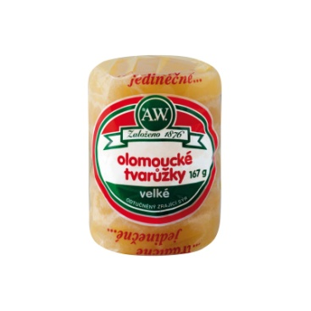
- Čím je typický Olomoucký kraj? Zakroužkuj.

a) b)

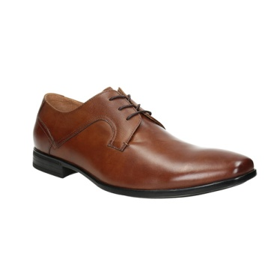
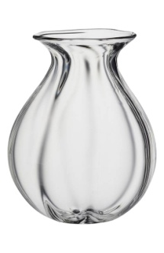

c) d)

Zlínský kraj – učebnice strana 54 – 55
Přečti si v učebnici stranu 54 – 55 a odpověz na tyto otázky:
- Napiš alespoň 3 plodiny, které se pěstují v oblasti Hornomoravského úvalu:

- Doplň do textu:
Zlínský kraj je také oblastí vrchovin a _______. Zasahují sem Beskydy, nižší _______________ vrchy a ____________. Hranici se Slovenskem lemují Javorníky a __________ karpaty.

3) Jaká největší řeka protéká Zlínským krajem a jaký je její hlavní přítok?

4) Ve kterém městě sídlí krajský úřad?

5) Spoj čárou pojmy patřící k sobě:

Zlín Jan Amos Komenský
Luhačovice obuv
Uherské hradiště Lázně
Uherský Brod Valašské muzeum
Rožnov pod Radhoštěm průmyslové město

6) Čím je typický Zlínský kraj? Zakroužkuj správné odpovědi:
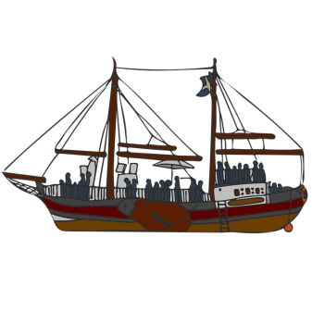
a) b)

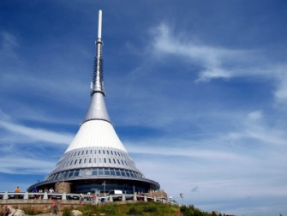
c) d)

